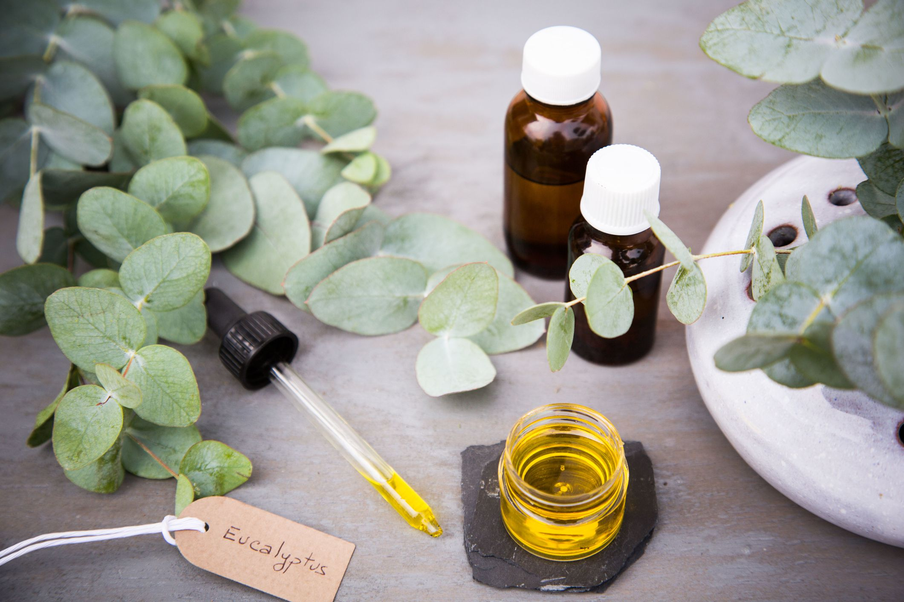  Zielsetzung:  - Gesundheitsförderung  - Aktivierung der  - Selbstheilungskräfte  - Steigerung des Wohlbefindens und der Lebensqualität  - Erhaltung und Unterstützung der gesunden Haut durch eine natürliche Hautpflege ohne synthetische Duft-, Farb- und Konservierungsstoffe und ohne Zusätze von Mineralölen  - Verbesserung von Ruhe und Schlaf  - Begleitung in schwierigen Lebenssituationen |  |  | Bitte sprechen Sie uns an   |  |   Heiliggeist-Stift  Erding  -Senioren- und Pflegeheim in der Natur  - » Niemand weiß, was ihm im Alter bevorsteht. Wir sehen es zwar aus nächster Nähe täglich, aber um sich selbst zu schonen machen sehr viele Menschen aus dem Alter ein Tabu. «  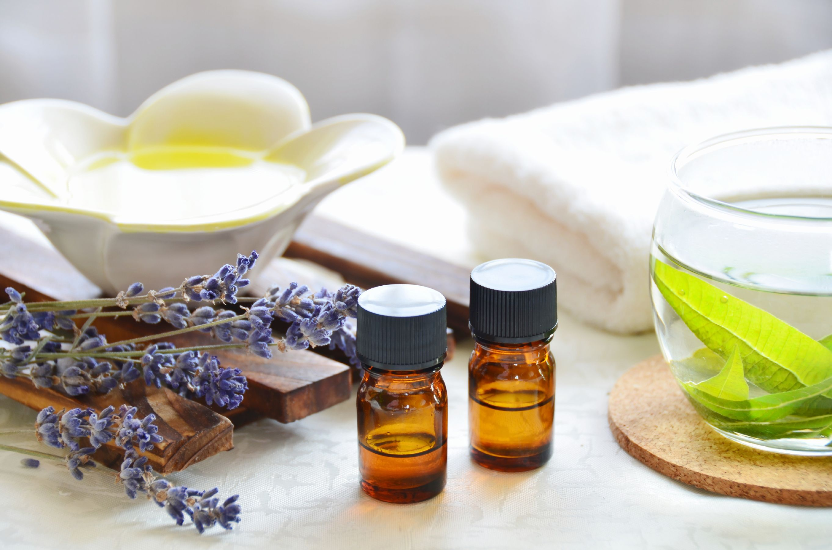  -Aromapflege-  - Düfte sind wie Seelen der Blumen; man kann sie fühlen, selbst im Reich der Schatten.-
Was bedeutet Aromapflege:  Die Aromapflege ist eine aus der Aromatherapie abgeleitete Pflegeanwendung, welche sich gezielt naturbelassener ätherischer Öle, Pflegeöle und Pflanzenwässern bedient und in der Gesundheits- und Krankenpflege zunehmend als ergänzende Pflegemethode eingesetzt wird.  Die Aromapflege hingegen dient der Erhaltung der Gesundheit und Linderung von Beschwerden als begleitende Maßnahme zu bestehenden Therapien.  Für dieses Zusatzangebot benötigen wir Ihr Einverständnis und Interesse.  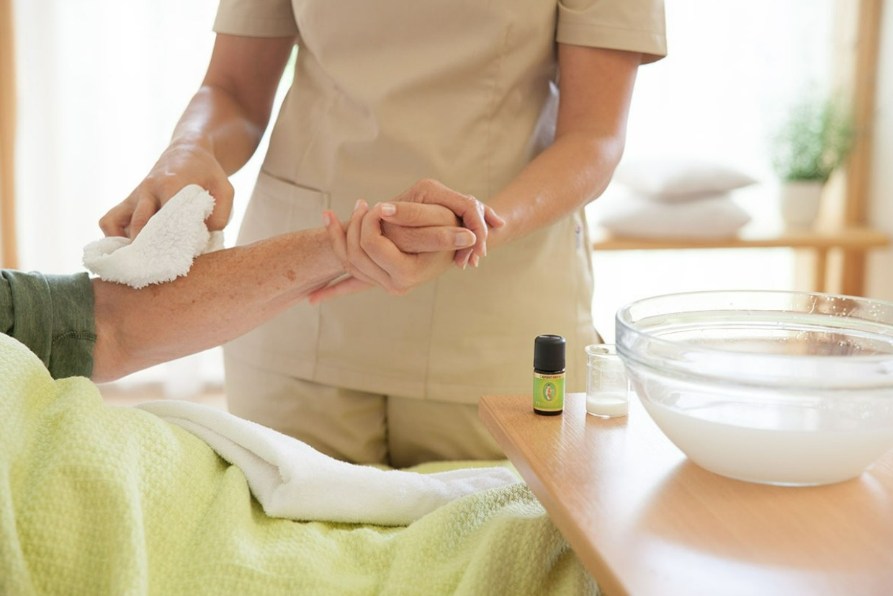 | Das kann Aromapflege:  • Therapiebereitschaft stärken  • Wohlbefinden schaffen - für zu  Pflegende und Pflegefachkraft  • Vertrauen fördern  • Den Menschen als Ganzes  pflegen  • Vorbeugende Maßnahmen aktiv  gestalten  • Pflegefachkräfte stärken  • Schafft einen angenehmen Duft  im Raum  Anwendungsmöglichkeiten:  - Schmerzlinderung  - Juckende/trockene Hautstellen  - Schlafstörungen  - Ängste  - Unruhe  - Palliativ Pflege  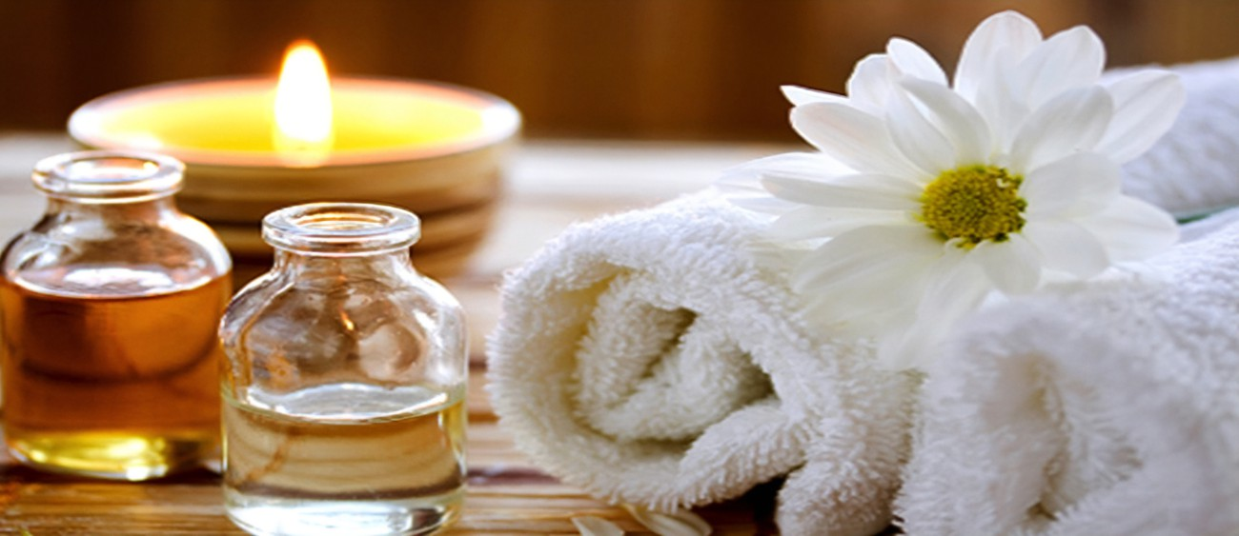 | Anwendungsmethode:  Wir setzen bewusst auf die Kraft wohltuender Düfte zur Steigerung des Wohlbefindens. Je nach Bedürfnis kann die Aromapflege in verschiedenen Varianten durchgeführt werden, die vielfältigen Anwendungsbereiche bieten damit eine perfekte Möglichkeit auf die Vorlieben der Heimbewohner einzugehen und den Erholungsfaktor somit zusätzlich zu steigern.  Zum Beispiel durch:  - Riechdosen  - Basale Stimulation  - Einreibungen  - Kompresse oder Dufttuch  - Waschungen  - Raumbeduftung  - Teilbäder  - Wickel  